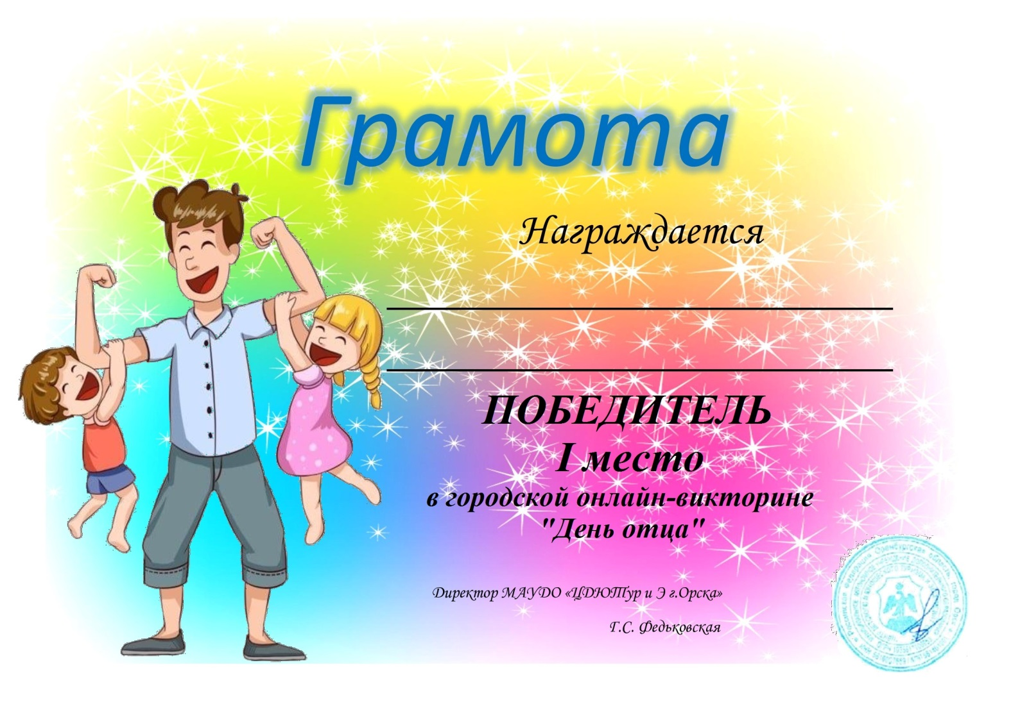

ЗАРУЦКАЯ АЛИСА
МДОАУ №99

